Metodický list k téme: Mäso, ryby, vajcia, strukoviny a ich význam vo výžive.
Autorka: Mgr. Jana Siposová, PhD.
Cieľ zameranej aktivity
Cieľom nasledovných aktivít na vyššie uvedenú tému bolo, zvýšiť povedomie u žiakov v konzumácii jedál pripravených z mäsa, rýb, vajec, upozorniť ich na dôležitosť prijímania potravy, v ktorej sa nachádzajú strukoviny a taktiež zdôrazniť potrebu jesť mäso a ryby v mladom školskom veku.
Vyučovací predmet: Prírodoveda (Téma: Zdravé a nezdravé potraviny, Potravinová pyramída), Pracovné vyučovanie (Výber, nákup, skladovanie potravín), Svet okolo nás (Zdravá výživa, vitamíny,...).
Ročník: 4. ročník
Pomôcky: Prezentácia v PowerPointe, PC, projektor, pracovný list, strukoviny, ryža výkres, lepidlo, nožnice, písacie potreby, farbičky.
Príprava:
Témy, ktoré boli vyhlásené v tomto projekte, sú všetky zaujímavé a pre žiakov primárneho stupňa sprostredkujú informácie, ktoré sa ďalej rozvíjajú. Základné informácie o jednotlivých potravinách sa žiakom sprostredkovali prostredníctvom rozhovoru a prezentácie so stručnými informáciami a obrázkami. Potom sme žiakom pripravili krátky a stručný pracovný list, kde si zopakovali poznatky nové i staré, ktoré už žiaci mali, nakreslia alebo vymaľujú obrázky. Na praktické prevedenie úlohy si žiaci priniesli strukoviny. Samotné výtvory žiakov sme zrealizovali na pracovnom vyučovaní a predmetu Svet okolo nás.
Postup/Realizácia:
Daná téma sa skladala z viacerých samostatných pojmov, a tak sme sa snažili venovať každej z nich dostatočnú pozornosť. Témy sa prelínali na viacerých hodinách, čím sme si vytvorili dostatočný priestor pre jednotlivé pojmy.
Začali sme úvodným rozhovorom na prírodovede, kde sme rozvinuli tému zdravého stravovania, zdravých zásad jedál. Pomocou prezentácie sme sa dotkli jedál z mäsa, mäsových výrobkov, jednotlivých druhov mäsa, aj to ako často by mali žiaci konzumovať mäso. Podobne sme rozvinuli tému rybacieho mäsa a dôležitosť jeho konzumácie i v detskom veku. Ďalšou témou boli vajcia a ich konzumácia. Rozprávali sme sa o mýtoch o jedení vajec, o pozitívnych vplyvoch vajíčok, o ich používaní v iných jedlách a potravinách. Poslednou časťou boli strukoviny a ich význam, zaradenie do jedálnička.
Po prezentácii sme na hodinách (Pracovné vyučovania, Svet okolo nás) aplikovali v pracovných listoch získané vedomosti, kreslili a vytvárali samostatné tvorivé práce. Na tvorivé práce si žiaci priniesli rôzne druhy strukovín a vytvárali podľa svojej fantázie rôzne obrazce. Žiaci sa veľmi bavili a ich spoločné práce naozaj prekvapili a potešili všetkých. Bol to pekný záver všetkých spomínaných aktivít.
Zhrnutie:
Žiaci sa dozvedeli veľa zaujímavých informácií o mäse, rybách sladkovodných i morských, o vajíčkach samotných, ale aj ako prísada do rôznych druhov potravín a jedál. U niektorých žiakov sme dosiahli zmenu pohľadu na pokrmy pripravované z určitých druhov mäsa, ako aj z rýb. Naučili sa, že ryby sú veľmi zdravou a hodnotnou surovinou v našom jedálničku a netreba ju vynechávať. Vysvetlili sme si, že ryby sú veľmi vhodnou surovinou na prípravu mnohých jedál, dokonca sú vhodné aj v prípade zdravého stravovania, zdravého životného štýlu. Veľmi zaujímavou a najmenej obľúbenou zložkou v potrave sú strukoviny, pretože ich deti veľmi neobľubujú. Snažili sme sa žiakom vysvetliť, že sú veľmi potrebnou zložkou v našej strave, pretože dodávajú zložky ako vlákninu, vitamíny a iné dôležité látky potrebné pre náš organizmus. Dohodli sme sa so žiakmi, že začneme už v našej školskej jedálni a to tak, že každé jedlo najskôr ochutnáme, a až potom hodnotíme jeho chuť a možno zistíme, že nám celkom chutí.
Prílohy:
- Prezentácia v PowerPointe
- Pracovný list
Hovorme si o jedle
- Vieš napísať niektoré druhy mäsa?
..................................... .................................. ..................................
..................................... .................................. ..................................
- Napíš názov niektorého jedla, ktoré sa pripravuje z mäsa?
...............................................................................................................
- Prečo by deti mali jesť mäso? Dá sa mäso niečím nahradiť?
..............................................................................................................
- Máš rád rybacie mäso?
- áno b) nie 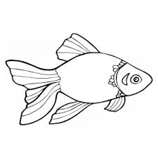 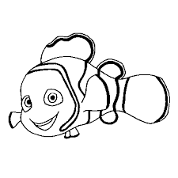
- Na aké spôsoby si pripravujete rybacie mäso? .................................
.............................................................................................................................
- Aké rybacie mäso poznáš? ...................................................................
...............................................................................................................................
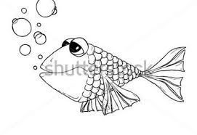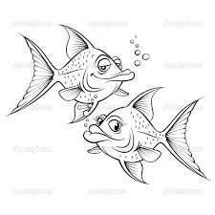

- Aké strukoviny poznáš? ........................................................................................
.....................................................................................................................................
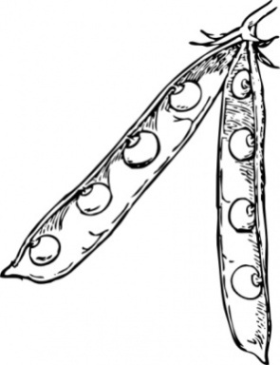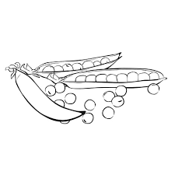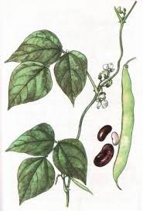

- Aké dobré jedlá zo strukovín by si odporučil svojim spolužiakom?
.................................................................................................................................
- Z čoho sa skladá vajce? Popíš jednotlivé časti.
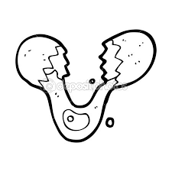
- Aké jedlá máš rád, ktoré sa pripravujú z vajec? .................................
...............................................................................................................................
- Do ktorých jedál sa pridávajú vajíčka? .................................................
................................................................................................................................

